**Filipe Sousa (76639), Hugo Xavier (108180), Lucas Matos (93245), Tiago Fonseca (107266)**

Grupo 105, v2023-03-05.

[Diagramas](https://uapt33090-my.sharepoint.com/:f:/g/personal/t_fonseca_ua_pt/EiKr5AQ7ESRAga4GwL99vEoBnXVPmZcXbT5TUKy0NaTOoQ?e=kqEeWj)

RELATÓRIO

Lab 3: Modelação com classes

**Exercício 3.1**

1. V. Um “Responsável de Equipa” pode ser um “Professor”. Um “Responsável de Equipa” é responsável pela equipa, logo todas as equipas precisam de indicar um “Professor” responsável.
2. V. Um “Professor” pode ser um “Responsável de Equipa”, ou seja, existem professores que não coordenam nenhuma equipa.
3. V. Uma “Submissão” é efetuada por uma “Equipa”. Um “Aluno” pertence a uma “Equipa” e, tendo em conta que uma “Equipa” é formada por vários alunos, uma “Submissão” é feita por vários alunos.
4. V. Existe uma “Pontuação” da “Submissão” pelo “Membro CC”.
5. F. Uma “Equipa” pertence a exatamente uma “Instituição”
6. V. Um “Membro CC” tem experiência com a “Linguagem” em que a “Submissão” é efetuada, logo o “Membro CC” só pode avaliar entregas resolvidas com linguagens de programação para as quais é especialista
7. F. A “Submissão” é efetuada por uma “Equipa” constituída por vários estudantes.
8. V. A avaliação é efetuada por vários “Membro CC”.

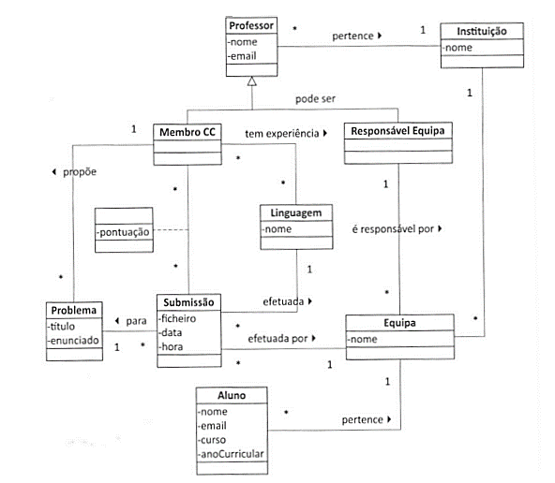

Diagrama 1. Modelação de um sistema de concursos de programação

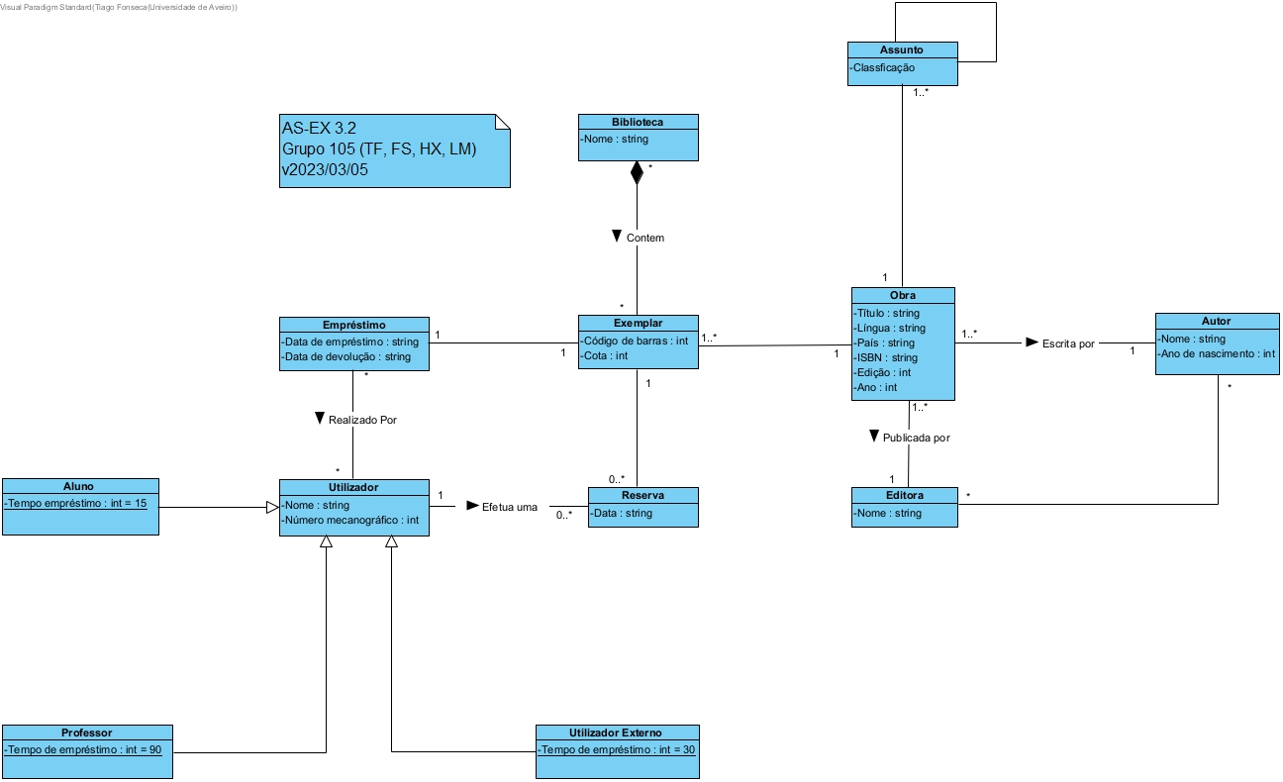**Exercício 3.2**

Diagrama 2. Modelação de um sistema bibliotecário.

**Exercício 3.3**

|  |  |
| --- | --- |
| **Conceito Candidato** | **Atributos Candidatos** |
| Projeto | Título, Data de início, equipa, tarefa |
| Membro | Nome, nmec, email, tarefa, funções dos membros |
| Tarefa | Data de início, data fim, estado, membros atribuídos, prioridade, duração, descrição |
| Módulo | Time tracking, Gantt, Tarefa |
| Equipa | Membros |
| CodeUA | Membros, Projetos |

|  |  |
| --- | --- |
| **Categoria Conceptual** | **Conceito identificado (domínio de gestão de projetos)** |
| Local da transação; ponto de serviço | CodeUA |
| Produto ou serviço relacionado transacionado | Projeto |
| Eventos que merecem destaque | Tarefa |
| Papéis das pessoas ou organizações relacionadas com a transação; atores no caso de utilização | Membro, Equipa |
| horários, manuais, documentos que são regularmente  referidos para a realização de trabalhos | Módulos |

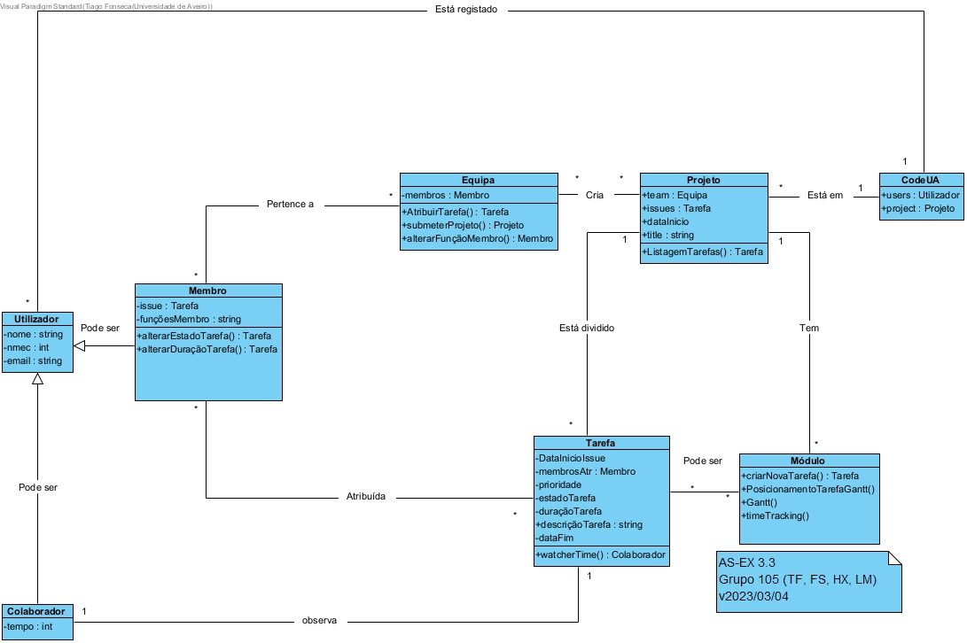**Exercício 3.3 c) / d)**

Diagrama 3. Modelação de um sistema de Gestão de Projetos